**Міністерство освіти та науки України**

**Державний вищий навчальний заклад “Київський національний економічний університет ім. Вадима Гетьмана”**

**Кафедра інформаційних систем в економіці**

**Дисципліна “** **Нейромережі та нейроконтроллери”**

**ЗВІТ**

**з лабораторної роботи №5(7)**

**«Лінійна регресія. Метод найменших квадратів. Інтерполяція»**

**Підготував:**

студент 5 курсу гр. ІШІ-501

спеціальності «8і09»

Летич А.А.

**Прийняв:**

Маєвський О.В.



Посилання на github: <https://github.com/SubAtom131/Neural-networks>



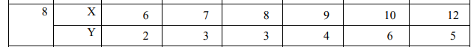

Результат виконання програми:   
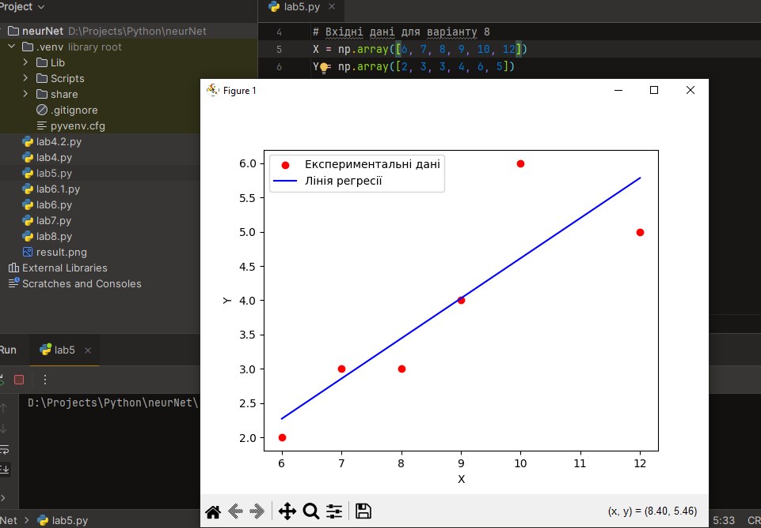

Текст програми:

import numpy as np  
import matplotlib.pyplot as plt  
  
# Вхідні дані для варіанту 8  
X = np.array([6, 7, 8, 9, 10, 12])  
Y = np.array([2, 3, 3, 4, 6, 5])  
  
# Функція для обчислення коефіцієнтів лінійної регресії  
def linear_regression(x, y):  
 A = np.vstack([x, np.ones(len(x))]).T  
 m, c = np.linalg.lstsq(A, y, rcond=None)[0]  
 return m, c  
  
# Обчислення коефіцієнтів  
slope, intercept = linear_regression(X, Y)  
  
# Функція для побудови графіка  
def plot_regression_line(x, y, slope, intercept):  
 plt.scatter(x, y, color='red', marker='o', label='Експериментальні дані')  
 regression_line = slope * x + intercept  
 plt.plot(x, regression_line, color='blue', label='Лінія регресії')  
 plt.xlabel('X')  
 plt.ylabel('Y')  
 plt.legend()  
 plt.show()  
  
# Побудова графіка  
plot_regression_line(X, Y, slope, intercept)